Пояснительная записка

к отчету о реализации «Комплексного плана противодействия идеологии терроризма в Российской Федерации на 2019-2023 годы в Республике Дагестан» в 2020 году за 4 квартал 2020 года

В ГКОУ РД «Уллубиевская СОШ Гунибского района» с 03.09.2020 г. по 20.12.2020 г. проводились следующие мероприятия:

1. День солидарности в борьбе с терроризмом; классные часы в 1-11 классах – 03-10.09.2020 г.
2. «День единства народов Дагестана»; классные часы 1-11 кл. – 14.09.2020 г.
3. Уроки мужества «Битва за Кавказ»; классные часы 1-11 кл.– 01-03.10 .2020 г.
4. «Терроризм-зло!»; классные часы в 5-7 классах.- 21.10.2020 г.
5. Акция «Нет наркотикам!»- 22-27.10.2020 г.
6. День народного единства; классные часы в 1- 11 классах – 27.-29.10.2020 г.
7. «Золотая осень»; конкурсы в 1-11 классах – 30-31.10.2020г.
8. Классные часы в «Личная ответственность человека против Коллективной «вины»»- 12-14.11.2020 г.
9. «День толерантности»; классные часы в 1-11 классах 15-17.11.2020 г.
10. Классные часы «Ксенофобия в чем суть? »; классные часы в 7-11 классах – 20.11.2020
11. «День матери»; классные часы в 1-11 классах.26-27.11.2020 г.
12. Уроки мужества «День неизвестного солдата»; классные часы в 1-11 классах - 01-03.12.2020
13. «Способы вовлечения молодежи в террористическую среду»; беседа в 7-11 классах – 12.12.2020 г.

Главная цель проведения данных мероприятий - содействие формированию у обучающихся толерантности, общероссийской гражданской идентичности, патриотизма, уважения к Отечеству, неприятия идей ксенофобии, нетерпимости к проявлениям экстремисткой идеологии, проявлению гражданской позиции. Детям было рассказано о том, что терроризм стал глобальной проблемой человечества, его проявления влекут массовые человеческие жертвы и разрушение материальных и духовных ценностей, не поддающихся порой воссозданию, он наносит не только физические, но и психологические травмы, от которых люди страдают много лет.

День солидарности в борьбе с терроризмом; классные часы в 1-11 классах

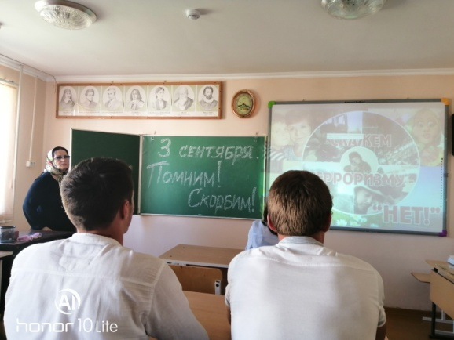 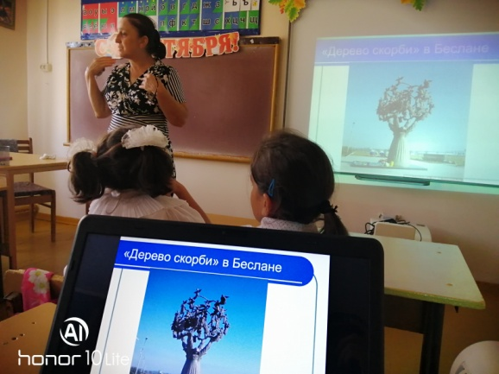

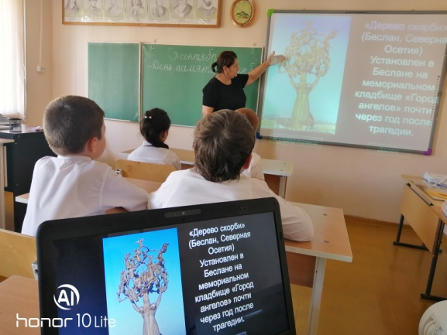

«День единства народов Дагестана»; классные часы 1-11 кл. 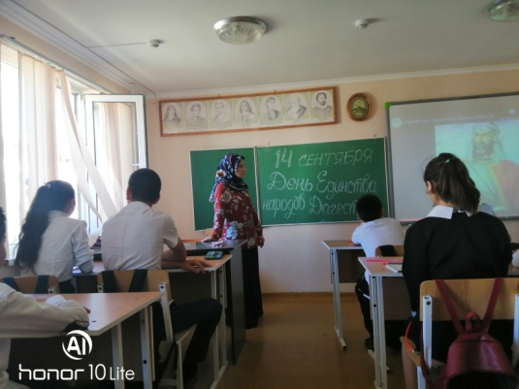 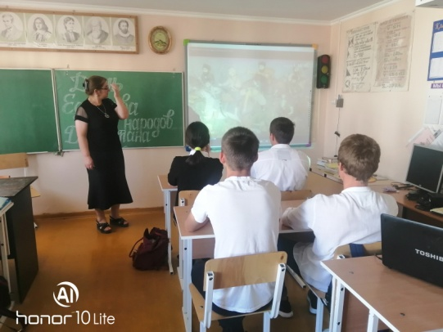

«Терроризм-зло!»; классные часы в 5-7 классах

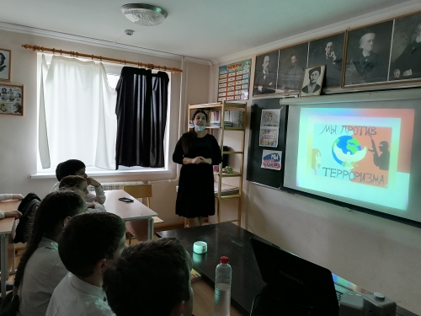 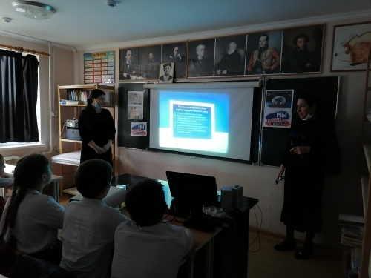

Акция «Нет наркотикам!»

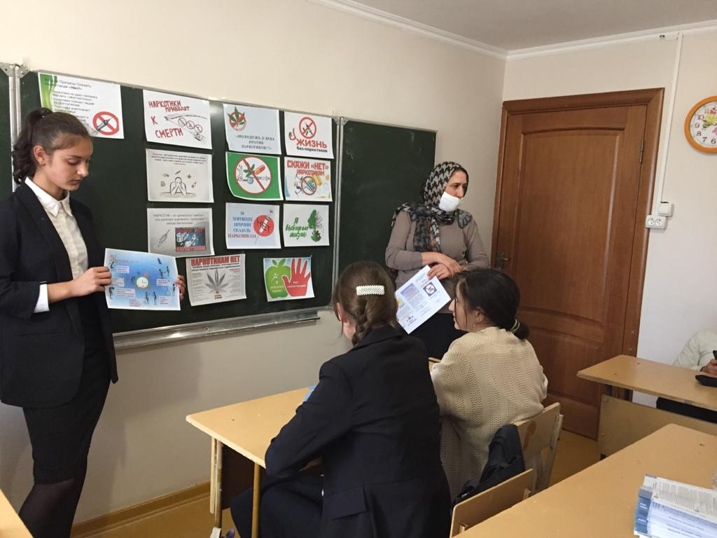 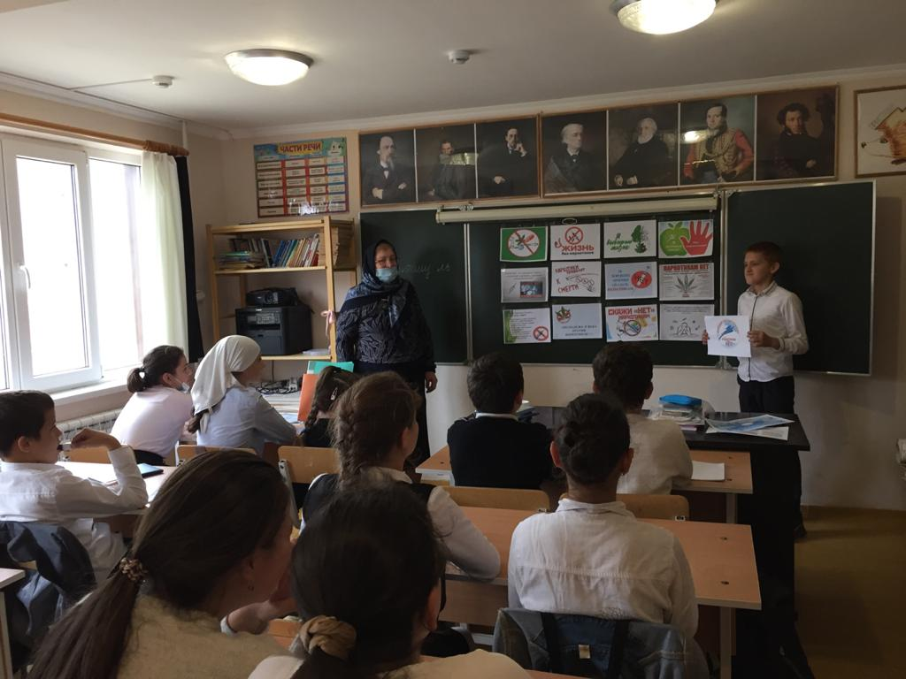

«Золотая осень»; конкурсы в 1-11 классах

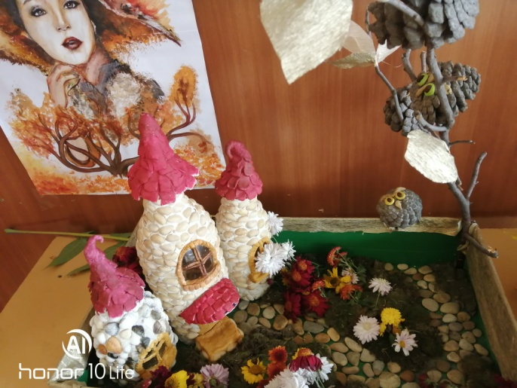 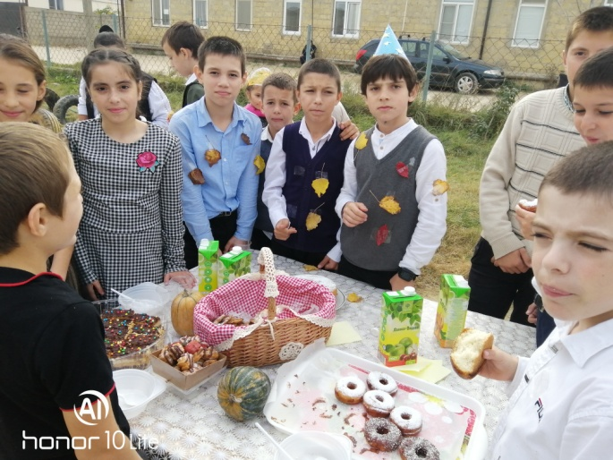

День народного единства; классные часы в 1- 11 классах

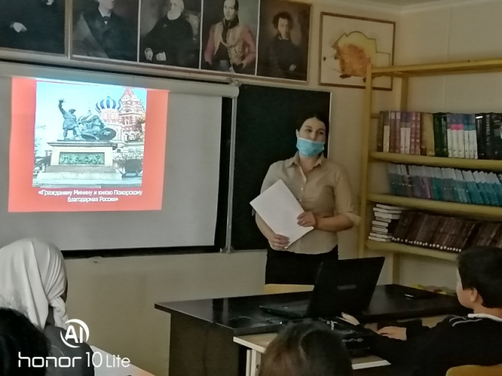 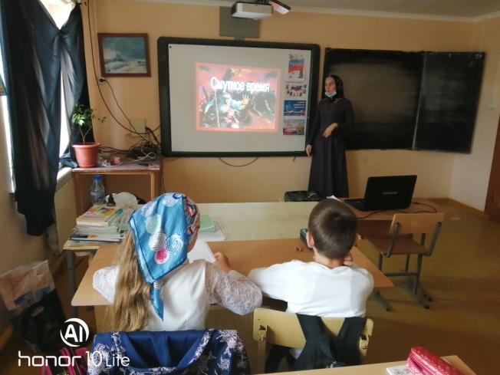

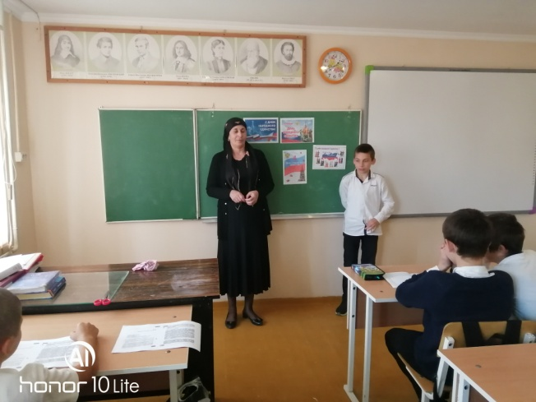

Уроки мужества «День неизвестного солдата»; классные часы в 1-11 классах

